Tillsynsbegäran – information om höga naturvärden i avverkningsanmälan A 8989-2024 i Osby kommun
Denna tillsynsbegäran behandlar höga naturvärden i avverkningsanmälan A 8989-2024 i Osby kommun som inkom 2024-03-05 och omfattar 4,2 ha.
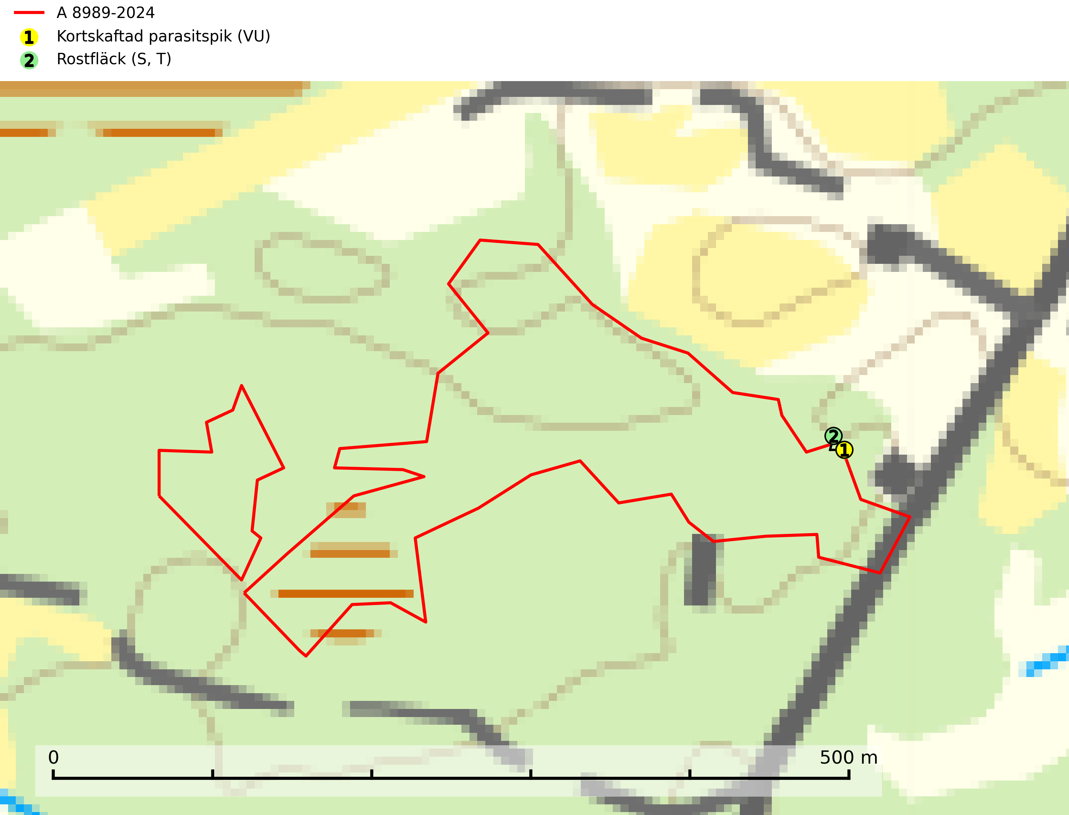
Figur 1. Fyndplatser för naturvårdsarter i avverkningsanmälan. Markörer utan svart kant är placerade på fyndplatsen. Markörer med svart kant är placerade vid sidan av fyndplatsen och har ett svart streck som visar fyndplatsens exakta position. Kartans mittpunktskoordinat är N 6252908, E 459757 i SWEREF 99 TM.
I avverkningsanmälan finns fynd av 2 naturvårdsarter, varav 1 är rödlistad, 1 är typisk (T) och 1 är signalart (S): kortskaftad parasitspik (VU) och rostfläck (S, T). Se Figur 1.

Tillsynsbegäran
Vi begär härmed att Skogsstyrelsen fattar beslut enligt miljöbalken som säkerställer att skogens höga naturvärden bevaras samt att EU-lagstiftning efterlevs och att artskyddsbrott förhindras.
Vi önskar även ta del av de ställningstaganden och beslut som myndigheten meddelar till följd av aktuell avverkningsanmälan och föreningens inlaga (se 34 § förvaltningslagen).

Naturvårdsarter och fridlysta arter
Nedan följer beskrivningar av de naturvårdsarter och fridlysta arter som har sina livsmiljöer och växtplatser i den avverkningsanmälda skogen. De påträffade naturvårdsarterna är ett tydligt kvitto på att det rör sig om en skog med höga naturvärden.
Kortskaftad parasitspik (VU) är en liten knappnålsliknande olicheniserad svamp som parasiterar på porlav Pertusaria pertusa. Arten förekommer på gamla ekar och bokar i öppna lägen med hög luftfuktighet. Arten hotas genom att halvöppna brynmiljöer med lövträd av bok och ek samt blandskogsbestånd med gran, ek och bok avverkas. Den hotas även av att de öppna hagmarkerna och särskilt ekhagarna slutit sig eller överförts till barrskog (SLU Artdatabanken, 2025).
Rostfläck signalerar framför allt höga naturvärden i östra Sverige samt norr om den naturliga norrlandsgränsen. Arten indikerar här skogsmiljöer som under lång tid haft ett konstant fuktigt mikroklimat. Rika förekomster i Norrland visar sannolikt på bestånd med långvarig kontinuitet av gamla träd. När laven påträffas i alkärr signalerar den höga naturvärden inom hela sitt utbredningsområde. Rostfläck är typisk art för 9190 Näringsfattig ekskog (Nitare & Skogsstyrelsen, 2019; SLU Artdatabanken, 2025).

